1. **设备管理**

学习重点：

1. 设备管理功能：监视设备状态，进行设备分配，完成I/O操作，缓冲管理与虚拟设备等。
2. 设备管理的主要任务：完成用户提出的I/O 请求，为用户分配I/O 设备；提高CPU 和I/O设备的利用率；提高I/O速度；以及方便用户使用I/O设备。
3. 设备的一般分类（按信息交换单位分类）：存储设备（块设备），输入/输出设备（字符设备）。还可以按照使用方式来分类：独占设备、共享设备、虚拟设备；按传输速率来分类：高速设备、中速设备、低速设备。
4. UNIX操作系统把输入/输出设备看作是特殊文件。
5. 设备、设备控制器（设备控制器的组成：设备控制器与处理机的接口；设备控制器与设备的接口；I/O逻辑。）、通道（什么是通道？通道是一个独立于CPU专门管理输入输出的处理器，它控制外设与内存之间的信息交换。）
6. 解决因通道不足产生的瓶颈问题的方法：增加设备到主机间的通路而不是增加通道。具体地说，就是把一个设备连接到多个控制器上，而一个控制器又连接到多个通道上。这种多通路方式不仅可以解决瓶颈问题，而且能够提高系统的可靠性，也即不会因为个别通道或控制器的故障而使设备与存储器之间无法建立通路进行数据传输。
7. 一个进程只有在获得了所需设备、设备控制器和通道后，才具备了进行I/O操作的物质条件。
8. I/O控制方式（四种）：

* 使用轮询的可编程I/O方式（程序I/O方式）
* 使用中断的可编程I/O方式（中断驱动I/O控制方式）
* 直接存储器访问DMA I/O控制方式
* I/O通道控制方式（需要CPU干预最少，I/O操作是由通道执行通道程序完成的）

1. 使用缓冲技术的目的以及缓冲区的类型（单缓冲、双缓冲、循环缓冲和缓冲池，为了使多个进程能有效地同时处理输入输出，最好使用缓冲池结构的缓冲技术）。

增强系统并行操作的能力

1. 设备独立性概念及其优点；为提高OS的可适应性和可扩展性，而将应用程序独立于具体使用的物理设备。用户程序申请I/O设备时，通常采用逻辑设备名。向用户提供使用外部设备的方便、统一的接口。所谓“方便”，是指用户能独立于具体设备的复杂物理特性而方便地使用设备；所谓“统一”，是指不同设备尽量能统一操作方式。“方便”和“统一”要求对用户屏蔽实现具体设备I/O操作的细节，呈现给用户的是一种性能理想化的、操作简便的逻辑设备。系统的这种性能也称为设备的独立性。
2. 某进程提出I/O请求后，只有在设备、控制器和通道三者都分配成功时，这次的设备分配才算成功。然后，便可启动该I/O 设备进行数据传送。
3. 设备分配时所使用的数据结构（四张表：设备控制表--DCT、控制器控制表--COCT、通道控制表--CHCT、系统设备表--SDT）。
4. 设备分配算法：先来先服务、优先级高者优先。
5. SPOOLing系统的组成（输入井和输出井；输入缓冲区和输出缓冲区；输入进程和输出进程；井管理程序）、功能和实现思想。

将一台物理IO设备虚拟为多台虚拟IO设备

组成是输入井和输出井（磁盘上），输入缓冲区和输出缓冲区、输入进程和输出进程（内存中），IO设备

本质是为了调和CPU高速和IO设备低速之间的矛盾

利用专门的外围控制机将低速的IO输入设备先输入到高速的磁盘上，反之亦然，这样当处理机需要调用输入设备的时候就可以直接从磁盘上读取，反之，可以先输出到高速磁盘上，然后再由磁盘输出到输出设备上。

1. 什么是虚拟设备，实现虚拟设备的关键技术是什么。如何实现共享打印机。

将有限的物理设备分配给多个虚拟设备，从而提高硬件资源的多路复用和隔离性，

关键技术：虚拟化层的设计与实现，虚拟设备的创建与模拟，虚拟化驱动程序的实现，I/O虚拟化

将多个计算机连接到同一个打印机，通过网络共享打印资源，每台计算机上都安装各自的打印机驱动程序，从而实现多台计算机共享同一台打印机

1. 磁盘存储器管理：

* 磁盘存取访问时间包括：寻道时间、旋转延迟时间、数据传送时间。
* 各种磁盘调度算法（能够用FCFS、SSTF、扫描算法和循环扫描算法计算寻道时间）。

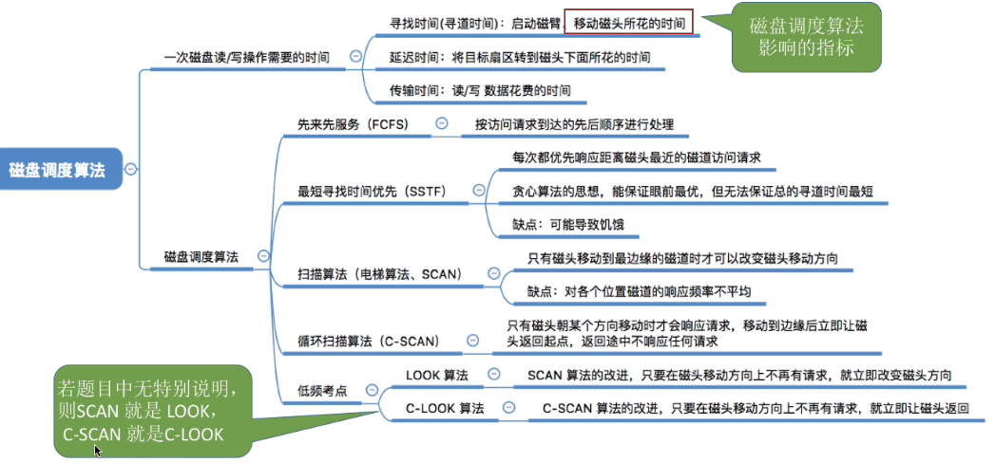

1. **文件管理**

学习重点：

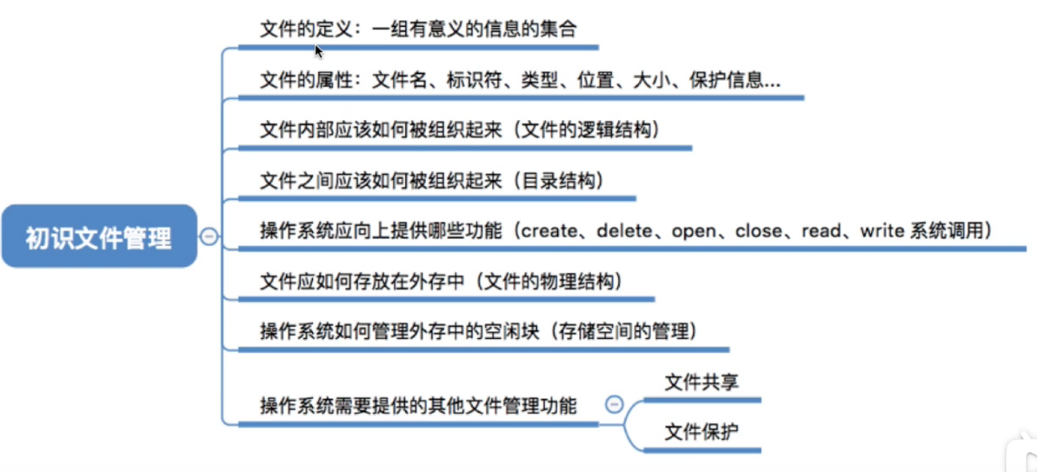

1. 文件、文件系统（指文件、管理文件的软件及数据结构的总体）的概念。
2. 文件的逻辑结构（文件内部怎么组织起来）：从用户的观点所看到的文件组织（即文件的组织方式），分为：有结构文件（记录式文件—顺序结构、索引结构、索引顺序结构，P296 10题）和无结构文件（流式文件）；UNIX操作系统中文件的逻辑结构是流式文件。

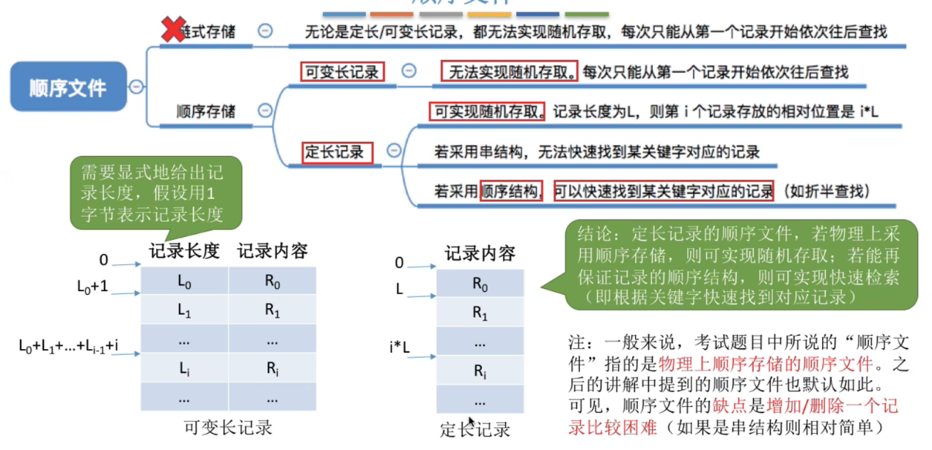

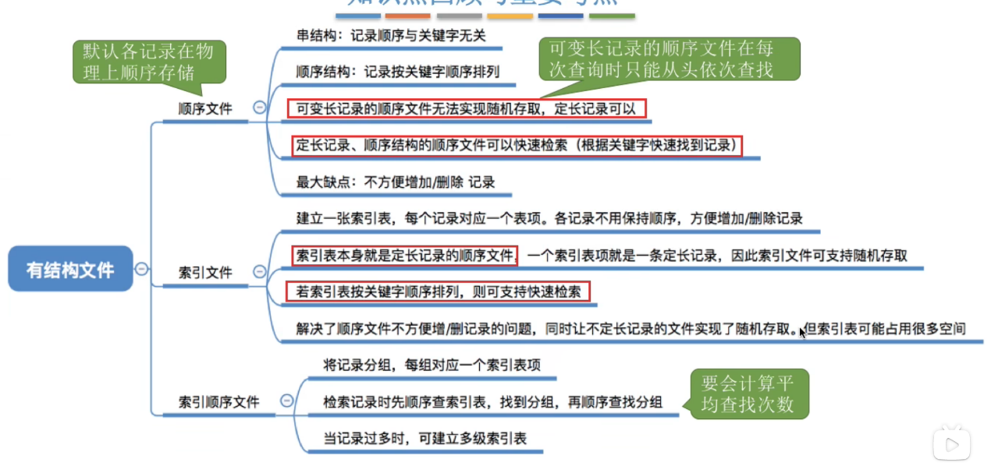

1. 文件的物理结构（文件在外存上的实际存放形式，即外存的分配方式，分配存储空间的基本单位是块）及各自的特点：连续分配形成顺序文件（不便于文件的扩充）、链接分配形成链接文件（隐式链接和显示链接即FAT表-会画图）、索引分配形成索引文件（一级索引分配、多级索引分配、混合索引分配方式—会计算采用混合索引分配方式的文件系统所能支持的单个文件的最大长度并能画出混合索引分配结构示意图）。

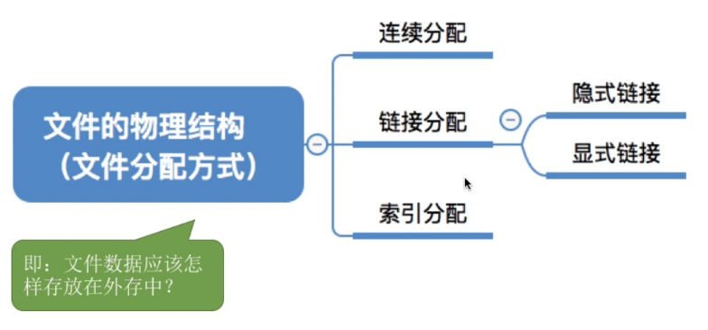

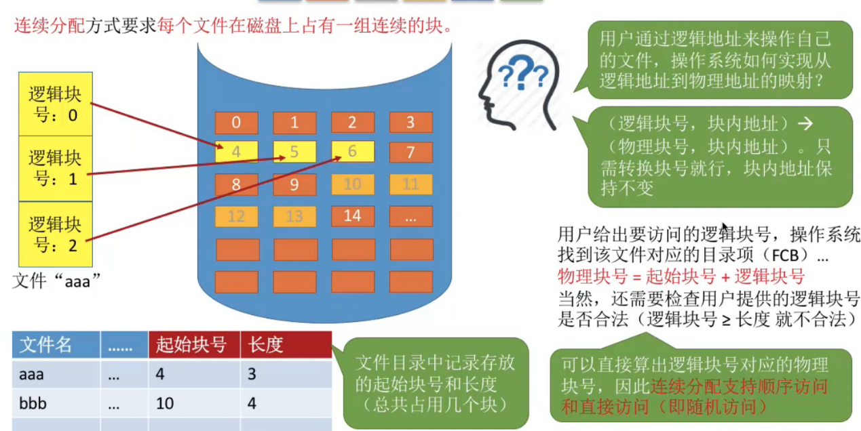

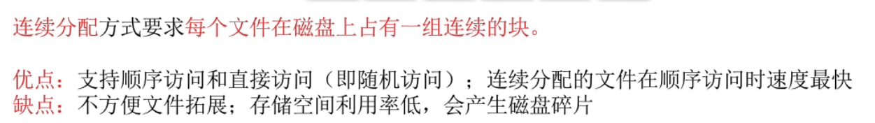

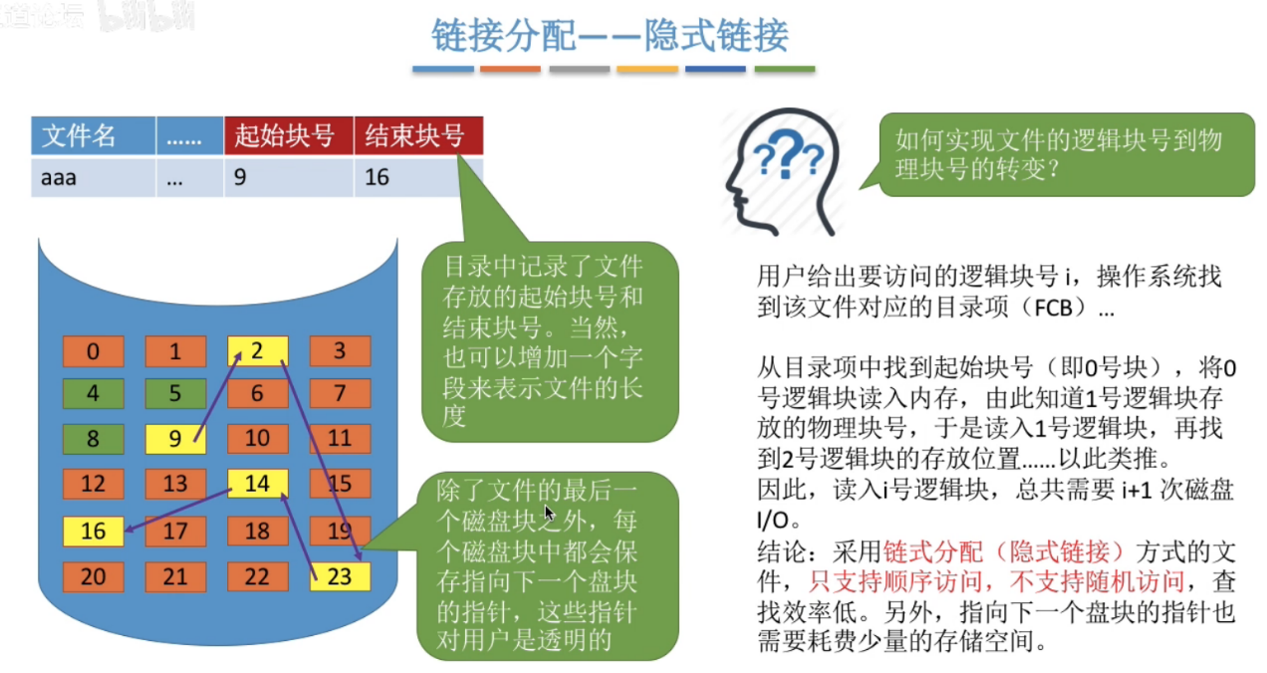

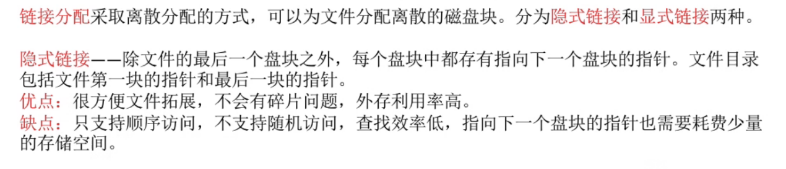

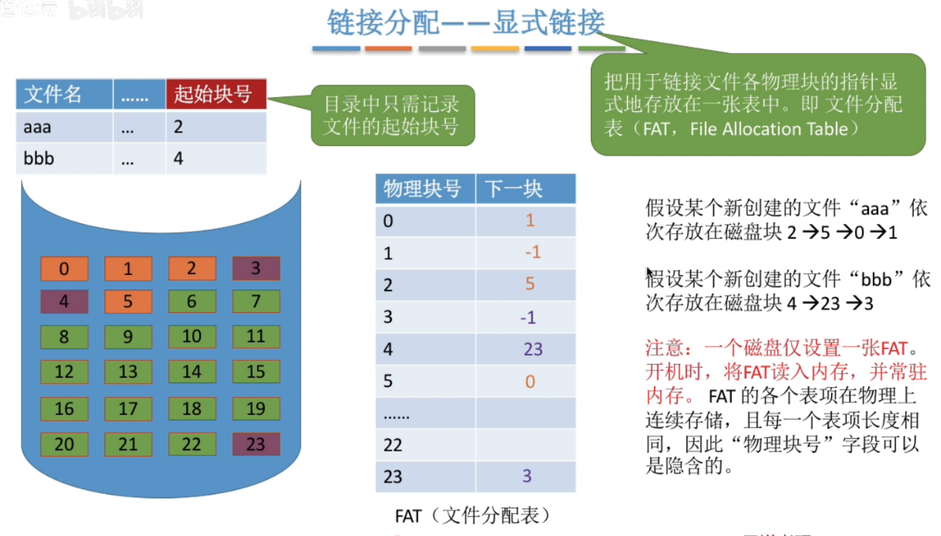

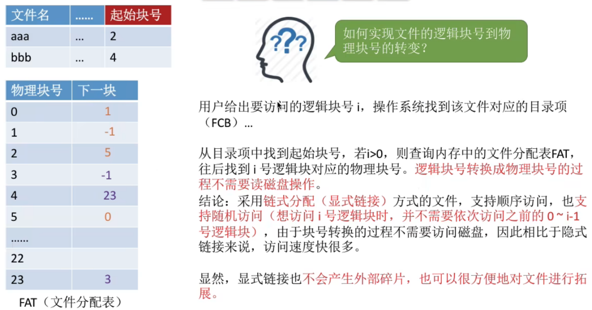

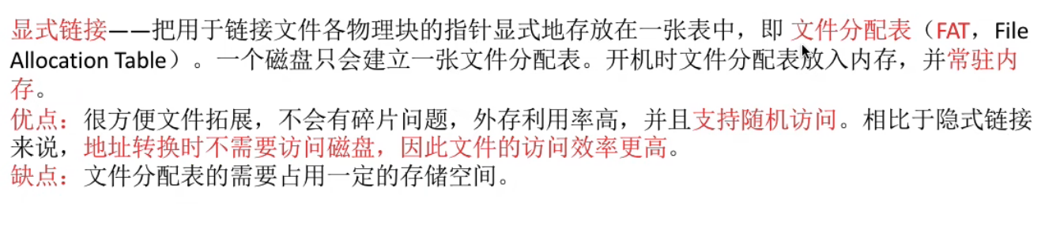

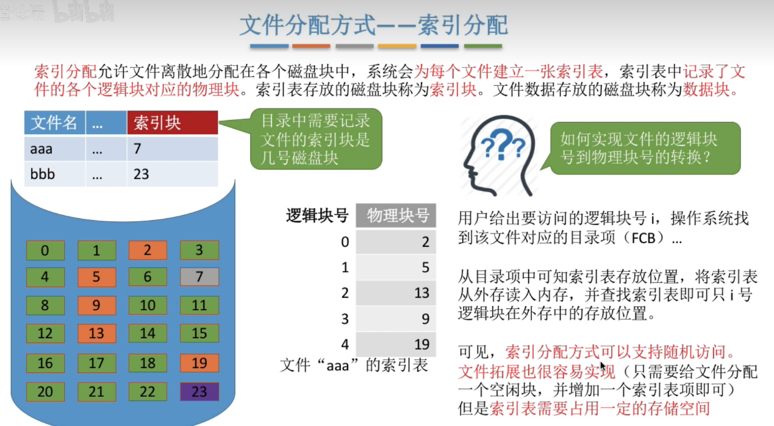

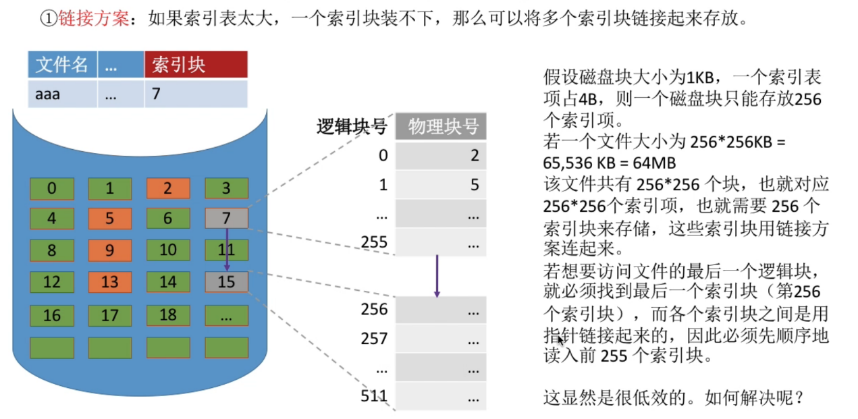

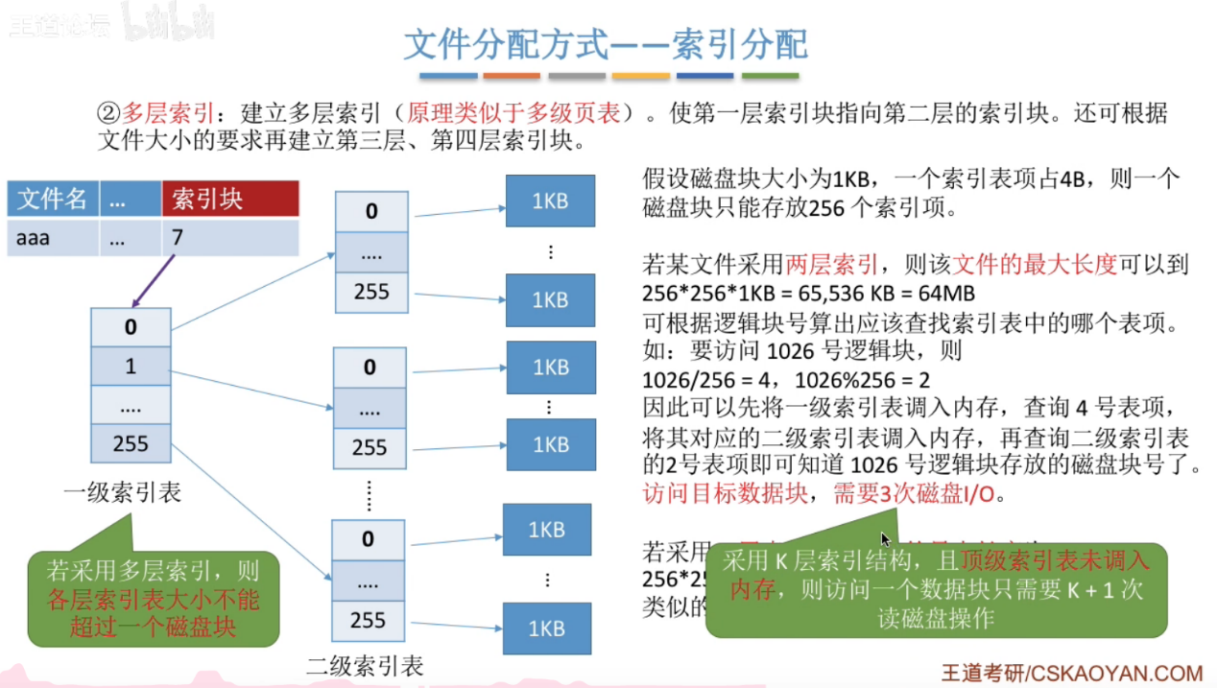

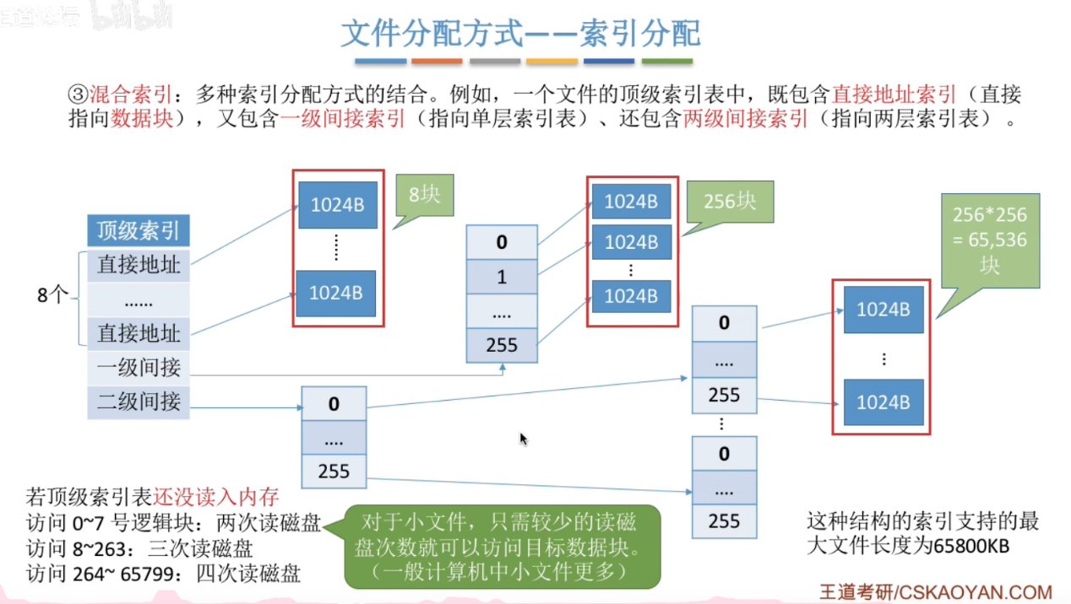

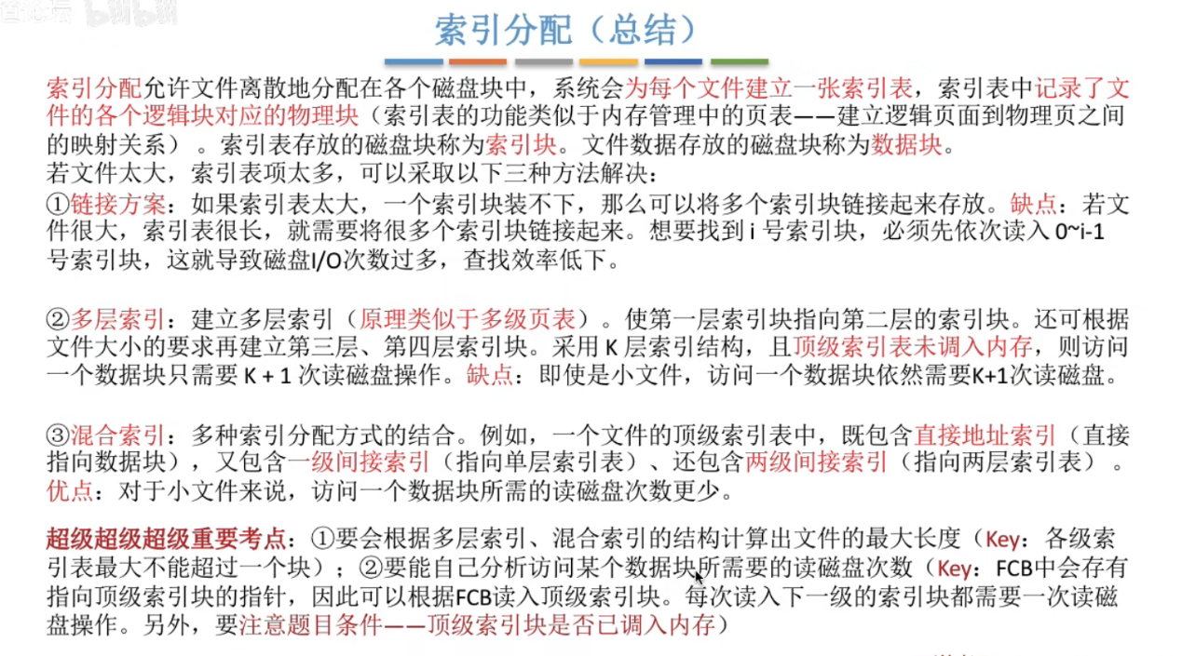

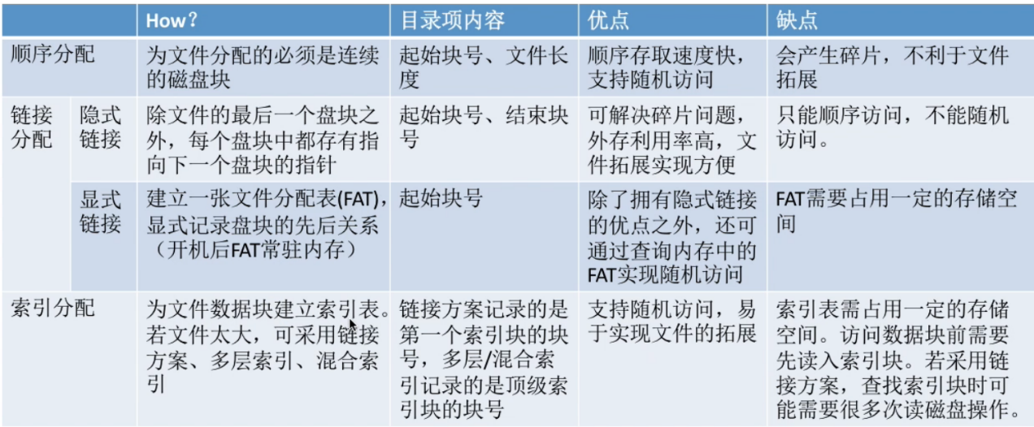

1. 顺序文件可顺序存取和直接存取（随机存取）；链接文件只能顺序存取；索引文件支持随机存取；？？？？
2. UNIX操作系统（分时操作系统）所采用的外存分配方式（文件的物理结构）：混合索引分配方式（能够画图）、对空闲块的管理采用成组链接法。
3. 目录（文件系统通过目录来管理文件，文件的目录通常存放在外存中）和目录结构：目录项、索引结点（即i结点）、目录结构—单级目录结构、两级目录结构（解决不同用户文件重名的问题）、多级目录结构（树型目录结构）。

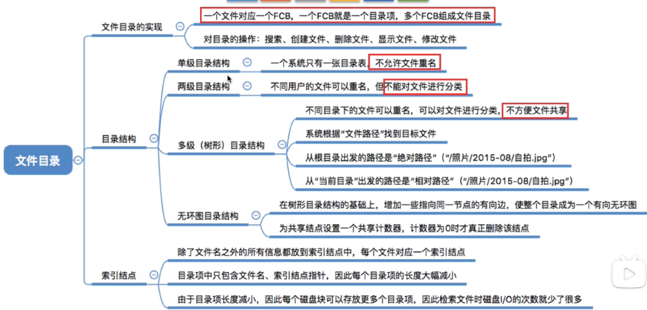

1. 文件的共享：基于索引结点的共享方式、利用符号链实现文件共享。

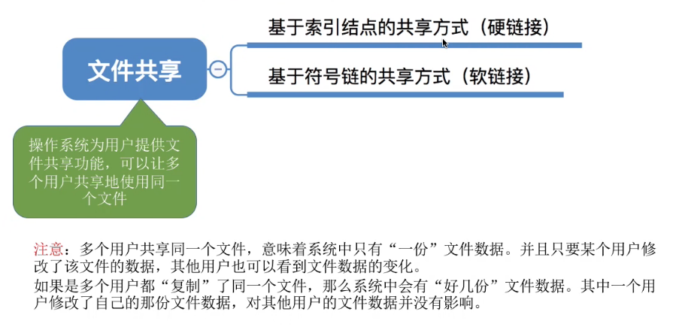

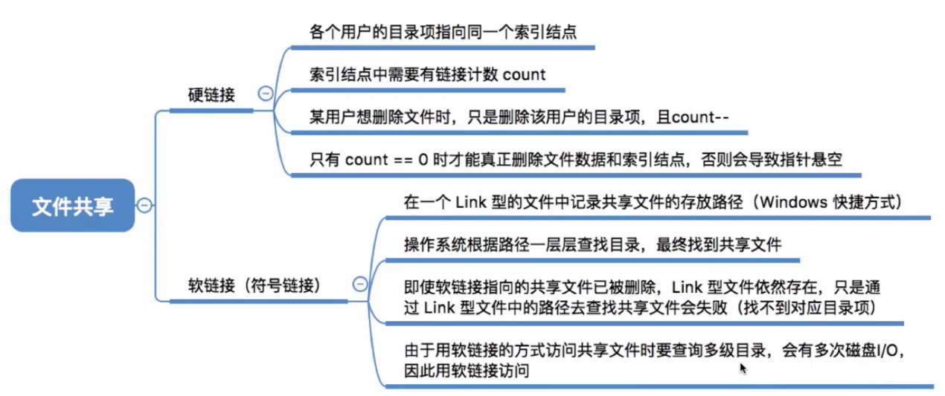

1. 文件存储空间的管理：空闲表法、空闲链法、位示图法、成组链接法（UNIX操作系统所采用的文件存储空间管理的方法）。

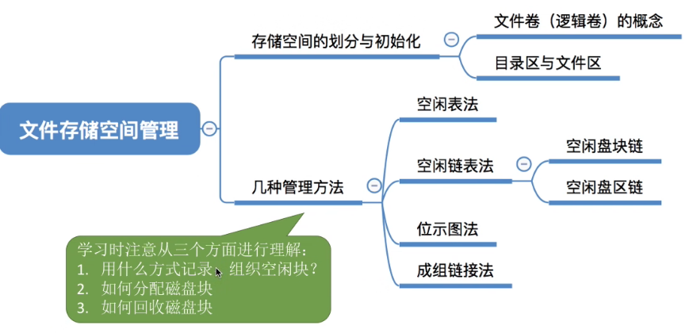

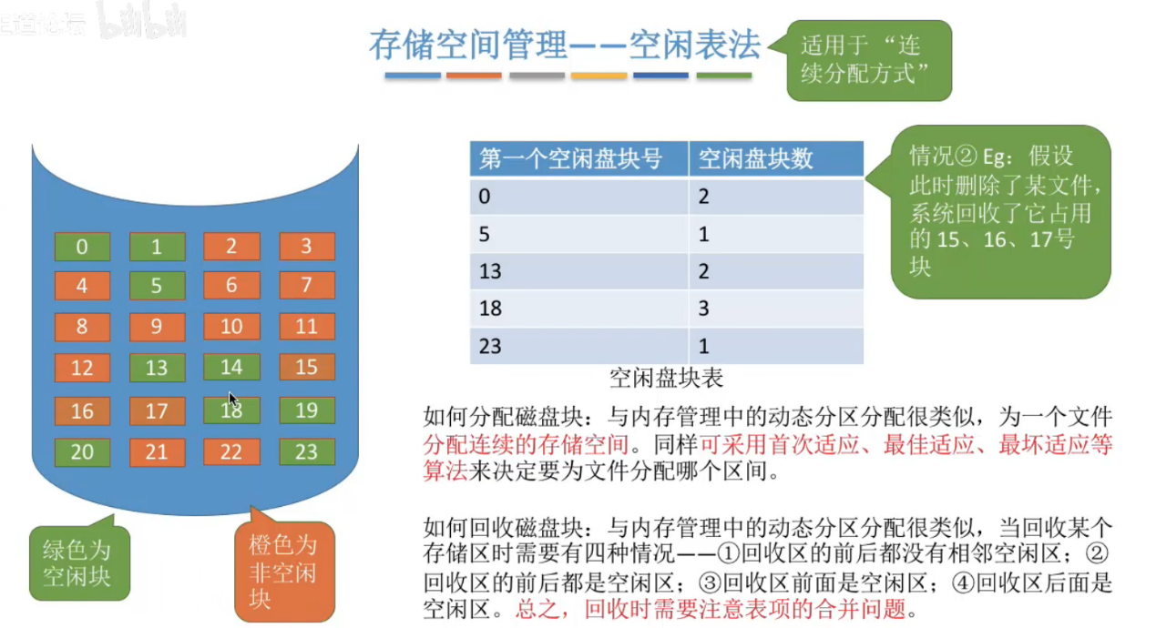

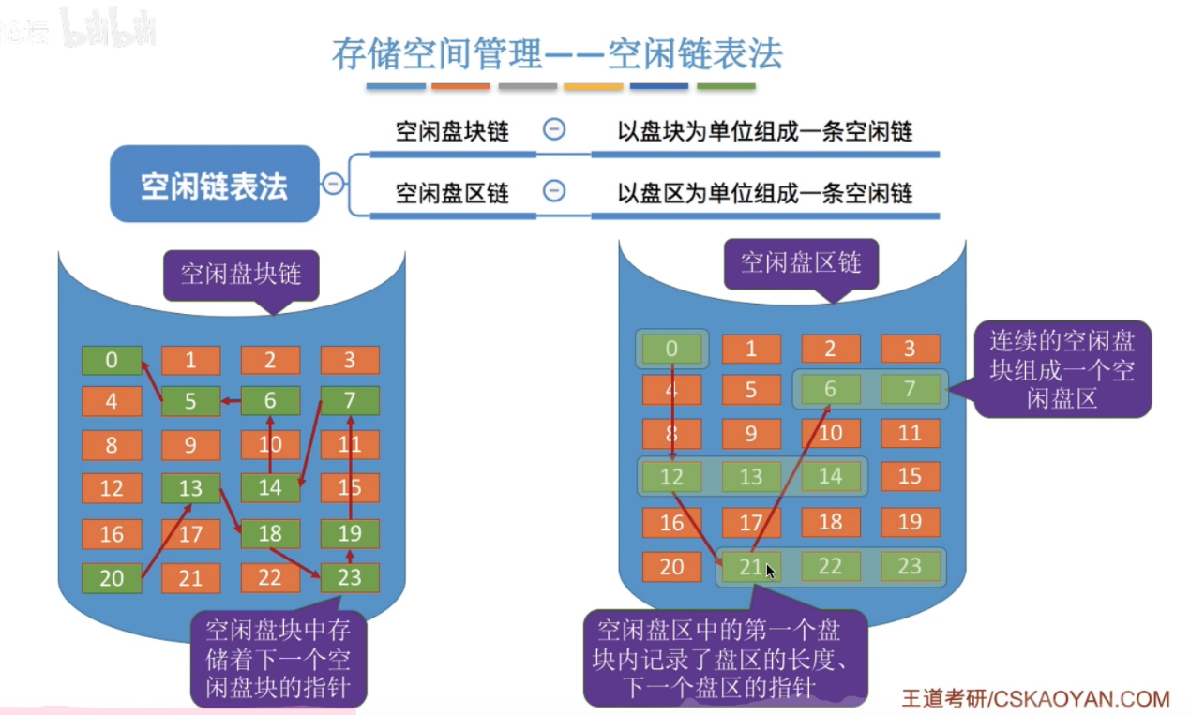

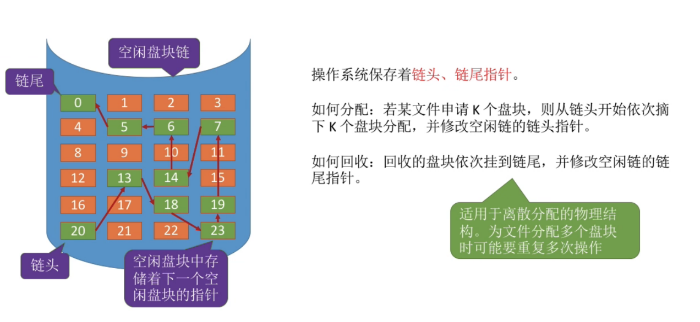

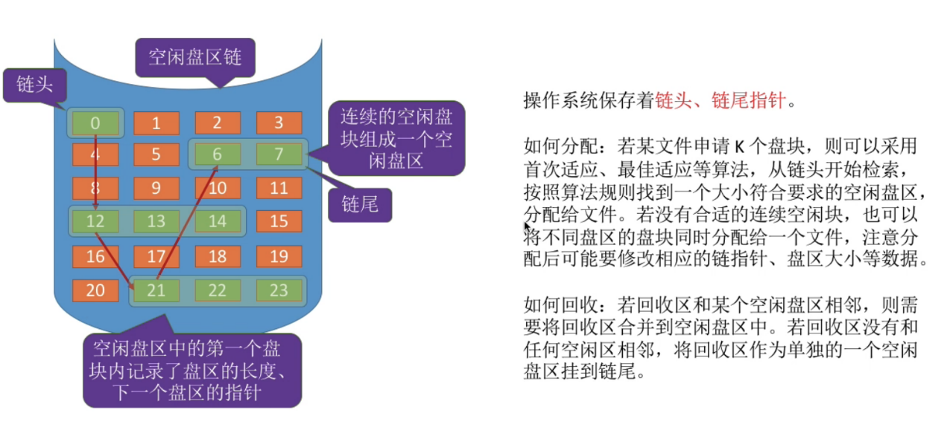

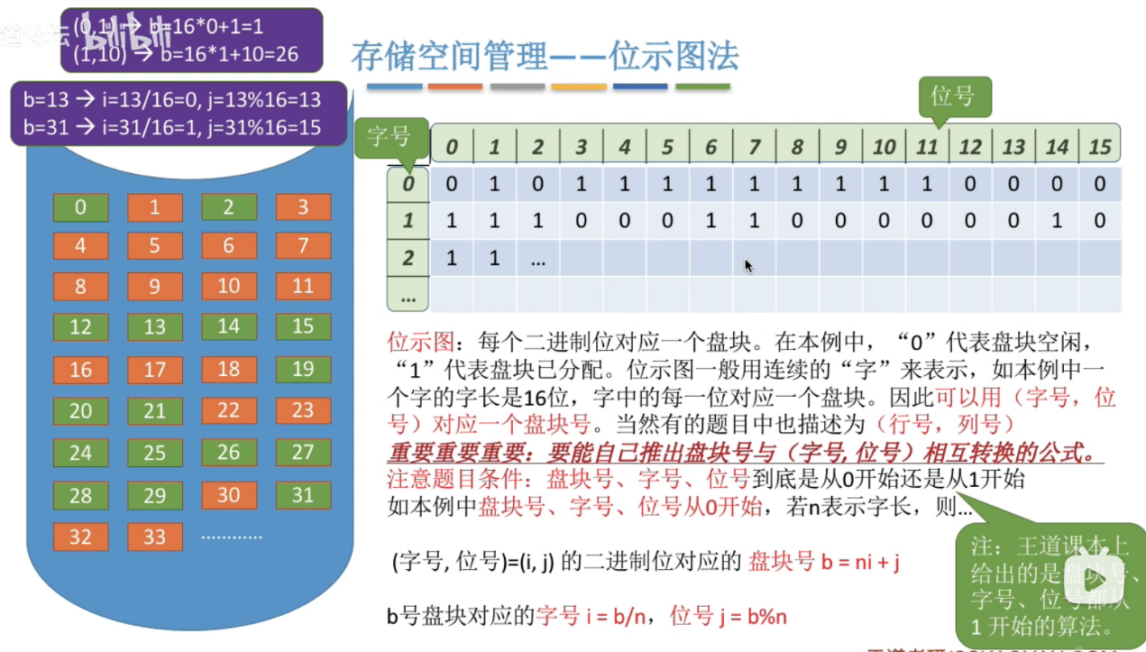

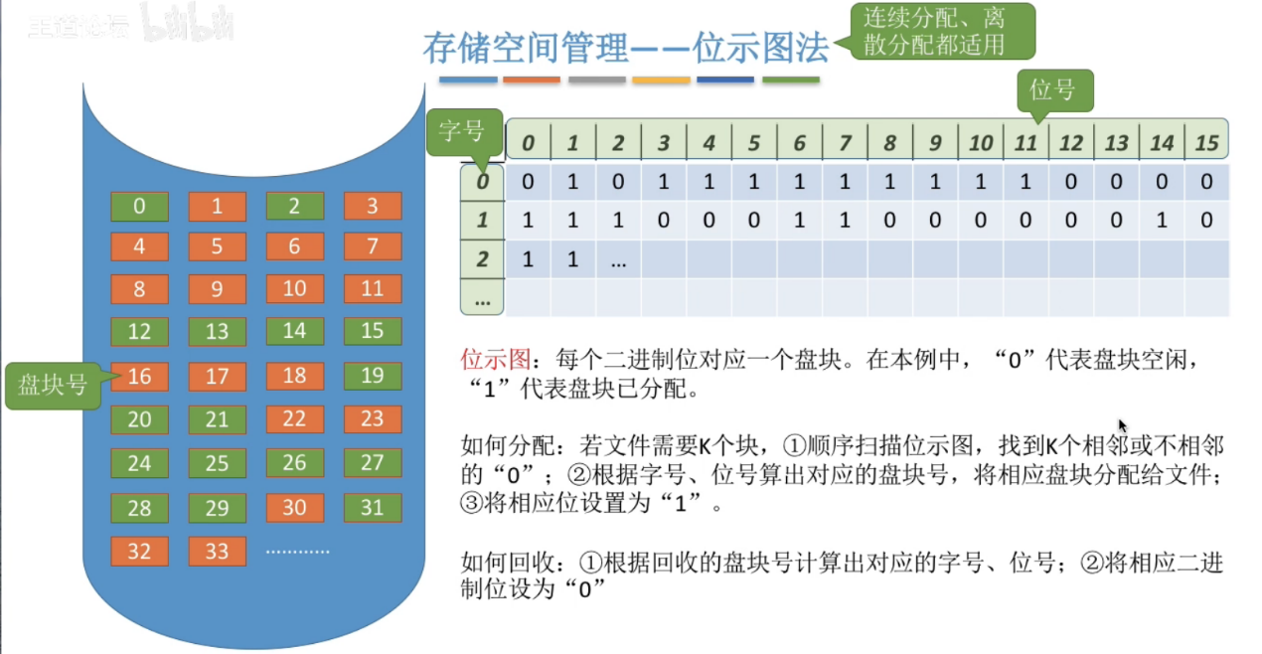

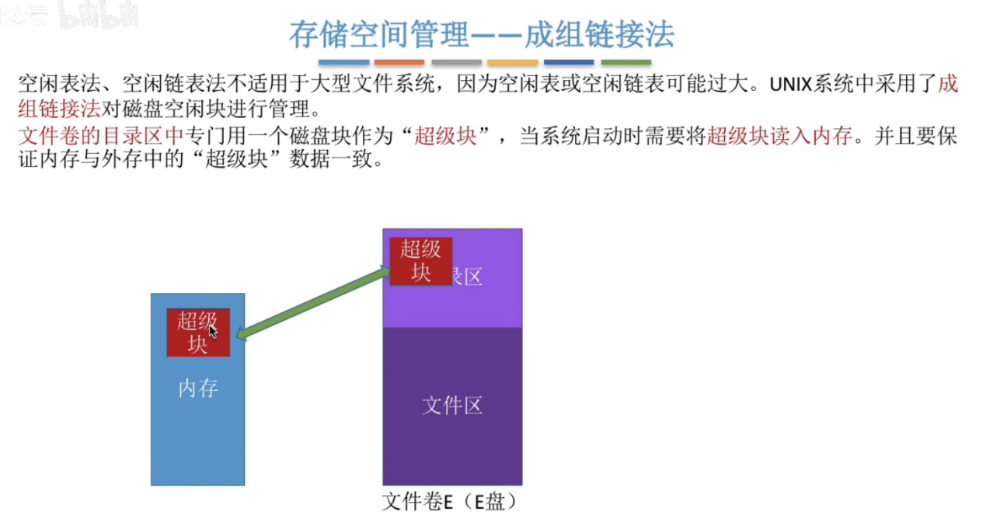

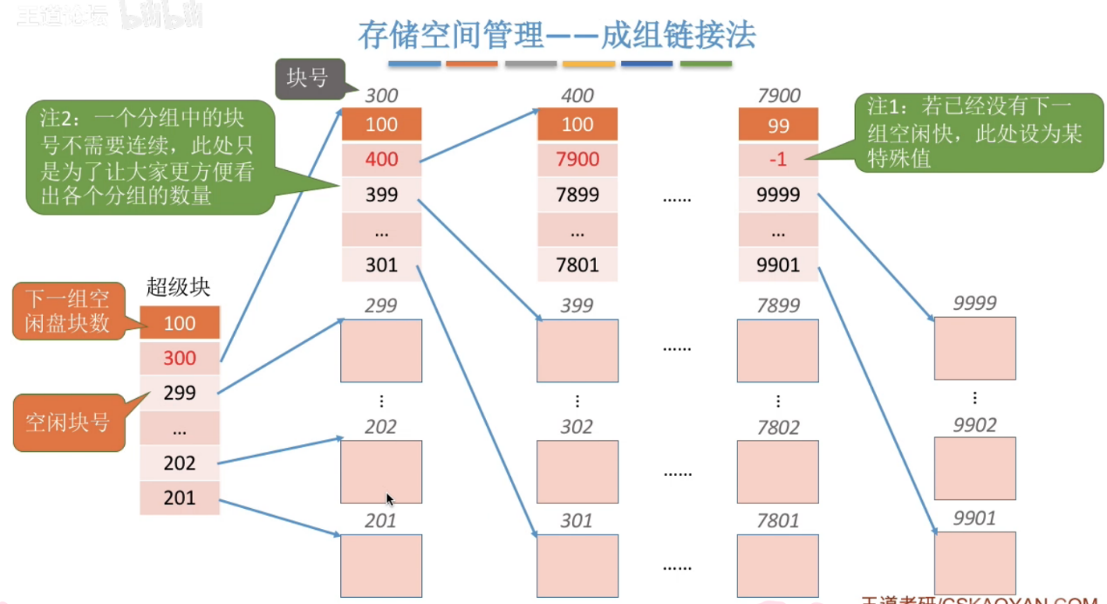

1. 对文件和目录的主要操作。（例如：打开和关闭文件）

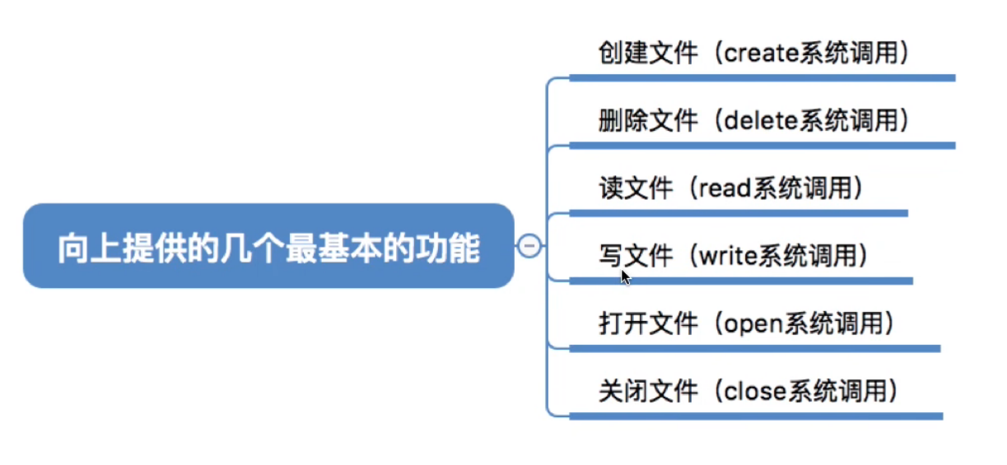

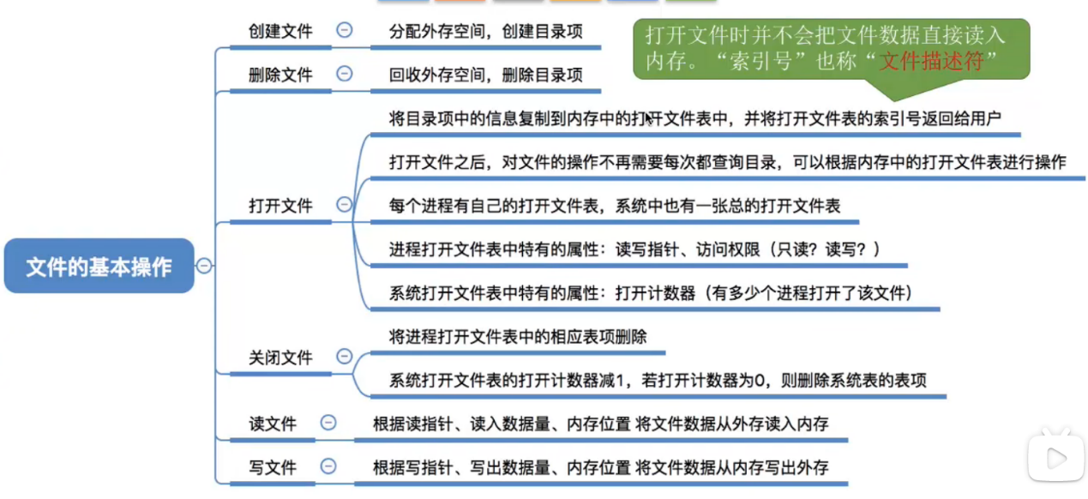

1. **操作系统接口**

学习重点：

1. 命令接口。
2. 系统调用接口（程序员接口）。
3. 图形用户接口。
4. **Linux操作系统**

学习重点：实验一～实验四

重点：fork()系统调用

请解释系统调用fork()，并回答：当用fork创建的新进程开始执行时，其入口在哪里？

**期末考试题型**

一、填空题(共20分，每空格 1分)

二、选择题(共20分，每小题1分，单选)

三、判断题(共10分，每小题1分)

四、简答题(15分，每小题3分)

五、综合题(35分，每小题7分)

**期末复习资料**

1. 此复习指导（按教育部教学大纲编写）
2. 上课PPT和教材（复习大纲要求却还没有弄懂的知识点）

3、习题集例题、单元测验题（检查对知识点的应用能力）